**REF: ACCIÓN DE TUTELA DE PRIMERA INSTANCIA**

**ACCIONANTE: FRANCISCO ANDRES RACEDO ANGARITA en calidad de representante legal de la sociedad HUGHES DE COLOMBIA S.A.S.**

**ACICONADO: SECRETARÍA DE HACIENDA DE TENERIFE, MAGDALENA**

**RAD: 2021-00036-00**

**REPÚBLICA DE COLOMBIA**

**RAMA JUDICIAL DEL PODER PÚBLICO**

**JUZGADO PROMISCUO MUNICIPAL DE TENERIFE**

**25- MAY-2021**

AL DESPACHO INFORMANDO QUE EL AUTO DE REQUERIMIENTO DE FECHA 20 DE MAYO DE 2021, FUE NOTIFICADO A LAS PARTES EL MISMO DIA, EN HORARIO HABIL LABORAL. DICHO AUTO CONCEDIO EL TERMINO DE 2 DIAS, PARA CONTESTAR EL REQUERIIENTO, TRANSCURRIENDO LOS TERMINOS LOS DIAS: 21 Y 24 DE MAYO DE 2021, HASTA LAS 5: 00 P.M

SE DEJA CONSTANCIA QUE, AMBAS PARTES PROCESALES CONTESTARON LA DEMANDA EN TERMINO EL DIA 21 DE MAYO DE 2021, DENTRO EL HORARIO HABIL LABORAL.

AL DESPACHO PARA SU RESPECTIVA ORDEN.

**ANA MARIA RINCON MARQUEZ**

**SECRETARIA**

**REPÚBLICA DE COLOMBIA**

**RAMA JUDICIAL DEL PODER PÚBLICO**

**JUZGADO PROMISCUO MUNICIPAL DE TENERIFE**

**TENERIFE, VEINTISEIS (26) DE MAYO DE DOS MIL VEINTIUNO (2021)**

**REF: ACCIÓN DE TUTELA DE PRIMERA INSTANCIA**

**ACCIONANTE: FRANCISCO ANDRES RACEDO ANGARITA en calidad de representante legal de la sociedad HUGHES DE COLOMBIA S.A.S.**

**ACICONADO: SECRETARÍA DE HACIENDA DE TENERIFE, MAGDALENA**

**RAD: 2021-00036-00**

**ACTA DE SENTENCIA DE TUTELA No: 012 II TRIMESTRE 2021**

**ASUNTO:**

Procede el Juzgado Promiscuo Municipal de Tenerife, Magdalena, a proferir sentencia en primera instancia seguida por el señor Francisco Ándres Racedo Angarita en calidad de representante legal de la sociedad HUGHES DE COLOMBIA S.A.S. en contra de la entidad Secretaría de Hacienda de Tenerife, Magdalena, por la presunta vulneración de su derecho fundamental de Petición.

1. **ANTECEDENTES:**

Alega el accionante que, la entidad que representa mediante el uso de la herramienta constitucional del Derecho de Petición, solicitó la actualización del Registro de Información Tributaria (RIT). La accionada hizo caso omiso al Derecho de Petición interpuesto sin que medie ningún tipo de justificación. ”ibídem”.

PRETENSIONES:

El accionante solicita expresamente que por via de tutela se le concedan las siguientes pretensiones:

“Solicito al señor Juez se sirva ordenar al Municipio accionado, efectúe la contestación respectiva y a partir de ello actualice el Registro de Información Tributaria (RIT)*”. Ibídem.*

1. ***TRAMITACION***

Mediante auto de fecha 13 de mayo 2021 se admitió la acción de tutela de la referencia en contra de la entidad Secretaría de Hacienda de Tenerife, Magdalena, haciéndose la salvedad que dicha dependencia municipal no está representada por dicho nombre sino bajo el cargo de la Tesorería de Tenerife, Magdalena, adscrita a la Alcaldía de Tenerife, Magdalena. Conforme a ello, se vinculo al Alcalde Municipal y a su vez, se procedió a notificar a las partes procesales mediante la expedición de los oficios 464 al 466.

Seguidamente, a través de auto de requerimiento de fecha 20 de mayo de 2021, se requirió a la Alcaldía de Tenerife, Magdalena; Tesorería Municipal de Tenerife, Magdalena y a la parte demandante para que procedieran a contestar el traslado del escrito de tutela conforme a las ordenes dadas. Surtiéndose la notificación a través de los oficios Nos: 485 al 487.

1. **CONTESTACION**

**ALCALDÍA DE TENERIFE EN COADYUVANCIA CON LA TESORERIA MUNICIPAL:**

Alegan el cumplimiento de la respuesta a la petición elevada por la parte demandante, asi:

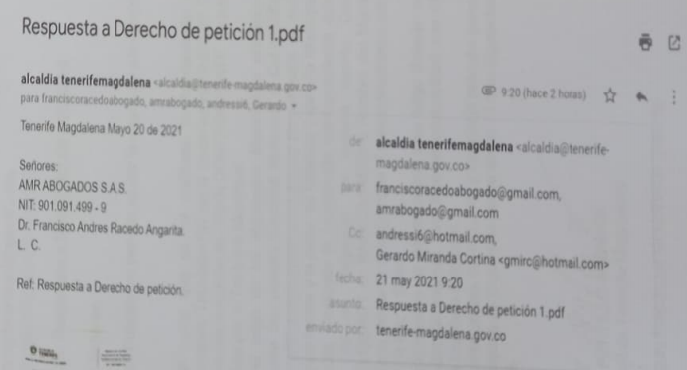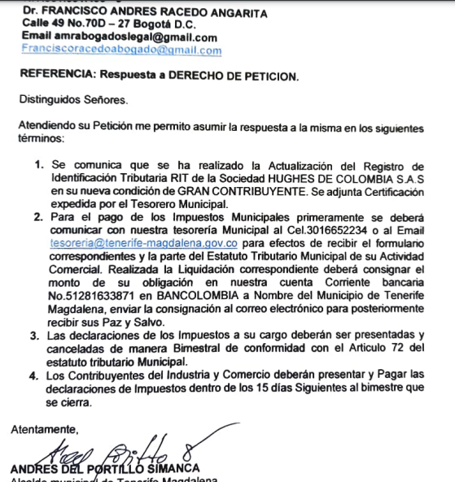

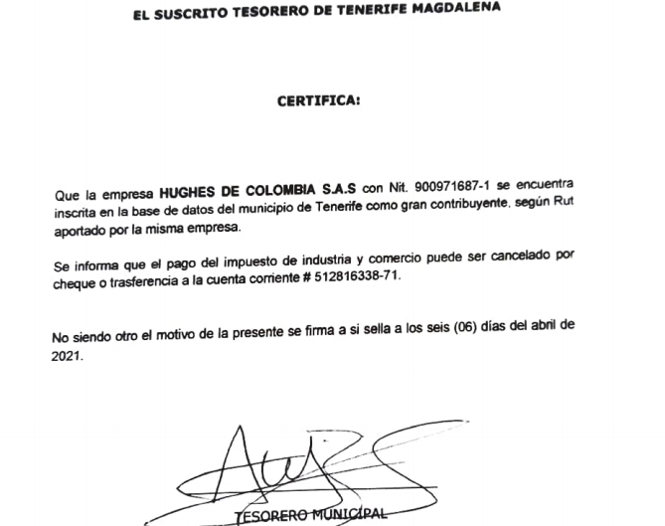

**RESPUESTA DEL REQUERIMIENTO DE LA PARTE ACCIONANTE:**

Conforme al requerimiento judicial manifestó y comprobó que el escrito de petición de fecha 22 de febrero de 2021, ante la Alcaldía Municipal de Tenerife, Magdalena, asi:

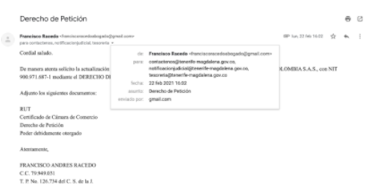

1. **PRUEBAS:**

**PARTE ACCIONANTE:**

1.DERECHO DE PETICIÓN INTERPUESTO.

2. PODER DEBIDAMENTE OTORGADO AL SUSCRITO.

3. CERTIFICADO DE EXISTENCIA Y REPRESENTACIÓN LEGAL DE LA SOCIEDAD

ACCIONANTE, EXPEDIDO POR LA CÁMARA DE COMERCIO DE BOGOTÁ.

4. PANTALLAZO DE PRESENTACIÓN DE LA PETICIÓN.

**PARTE ACCIONADA:**

1. RESPUESTA AL TRASLADO DE LA ADMISION
2. PANTALLAZO DE LA RESPUESTA DE LA PETICION
3. CERTIFICACION DE ACTUALIZACION DEL REGISTRO
4. **CONSIDERACIONES:**

La Acción de Tutela fue consagrada por el Art. 86 de la Constitución Nacional, reglamentada por los Decretos 2591 de 1991 y 306 de 1992, con el objetivo de proteger los derechos fundamentales de los ciudadanos; por lo anterior, cualquier persona podrá solicitar esta acción, cuando considere que estos Derechos Fundamentales se encuentran de una u otra manera violentada o se encuentran amenazados por la acción u omisión de cualquier Autoridad Pública.

La acción de tutela es un instrumento jurídico que permite brindar a cualquier persona, sin mayores requisitos de orden formal, la protección específica e inmediata de sus derechos constitucionales fundamentales, cuando de acuerdo con las circunstancias concretas de cada caso y a falta de otro medio de orden legal que permita el debido amparo de los derechos, éstos sean vulnerados o amenazados por la acción o la omisión de una autoridad pública o de un particular en los términos que señale la ley.

La pretensión del accionante está dirigida, como ya se dijo, a que a través de este medio preferente y sumario se le proteja su derecho fundamental de petición y se ordene a la encartada de forma inmediata la respuesta a la petición y actualización del Registro Tributario.

Este Despacho estima, en relación al derecho fundamental presuntamente conculcado, cuya protección pretende el accionante, están inmersos sin discusión alguna, en el ámbito de los fundamentales de aplicación inmediata, porque así lo determinó el constituyente de 1991 en la Carta Política.

**LEGITIMACION POR ACTIVA EN LA CAUSA:**

La acción de tutela es presentada por el accionante en calidad de representante legal de la entidad Hughes de Colombia S.A.S debidamente constituida en Cámara de Comercio, como lo demuestra el certificado de existencia y representación jurídica, en donde consta el señor Roque Vicente Lombardo Chain, en calidad de Presidente, tiene facultades para concederle poder especial al señor Francisco Racedo Angarita. Por lo tanto, se encuentra legitimado el accionante, quien es el interesado en el contenido de la información.

**LEGITIMACION POR PASIVA EN LA CAUSA:**

Es la Alcaldía Municipal de Tenerife, Magdalena y su dependencia administrativa, la Tesorería Municipal, quien esta obligada a contestar la petición por haberse dirigido ésta a ella.

**ESTUDIO DE INMEDIATEZ:**

La inmediatez de la interposición de la acción de tutela a la fecha en que acaecieron los hechos, se encuentra dentro de los términos prudenciales dispuestos en el Decreto 2591 de 1991, pues la petición fue elevada el día 22 de febrero de 2021 }y la acción de tutela fue presentada el día 13 de mayo de 2021, habiendo transcurrido mas de 2 meses, para acceder al servicio de la justicia.

Termino anterior que, se encuentra superado positivamente y máxime que, en el caso de marras mas que tratarse de una petición se torna el acceso a la acción de tutela en imprescriptible e irrenunciable.

Por lo tanto, en el caso de marras este despacho encuentra superado positivamente el estudio de inmediatez.

**ESTUDIO DE SUBSIDIARIEDAD**:

Para determinar la procedibilidad de la acción de tutela se anota que en este caso se está frente a una posible vulneración del derecho de petición del accionante cuando exista una acción u omisión que afecte la prebenda constitucional, situación legal que se supera positivamente puesto que, desde la fecha de presentación de la petición ante la Tesorería Municipal de Tenerife, Magdalena, que data del 22 de febrero de 2021, dicha fecha respecto a la fecha de interposición de la tutela, que fue el día 13 de mayo de 2021, se encuentra que han transcurrido mas de los quince (15) días, para responder la petición de información.

En este sentido, se tiene que para que se cumpla con el requisito de procedibilidad de la acción de tutela establecido en el numeral 6° del artículo 42 del Decreto 2591 de 1991, es necesario que hayan vencidos los términos legales concedidos a la entidad para contestar la petición. Por esta razón, el despacho encuentra probado el requisito de procedibilidad de la presente acción de tutela.

**PROBLEMA JURIDICO:**

Corresponde a este despacho judicial establecer si la entidad Alcaldía Municipal de Tenerife, Magdalena, a través de la dependencia Tesorería Municipal, con la respuesta remitida a la parte demandante, el día 21 de mayo de 2021, se configura hecho superado?

|  |  |  |
| --- | --- | --- |
| **SOLICITUD** | **RESPUESTA** | **NOTIFICACION DE LA RESPUESTA** |
|  | La actualización es cumplida conforme a la certificación expedida por el Tesorero Municipal, el día 6 de abril de 2021. | 21may 2021 |
|  |  | 21may 2021 |
|  |  | 21may 2021 |
|  |  | 21may 2021 |

Para poder resolver el asunto en comento se deberá estudiar las preguntas elevadas en la petición den fecha 22 de febrero de 2021 y la respuesta otorgada a la parte accionante el día 21 de mayo de 2021, asi:

Así las cosas, el Despacho verifica que efectivamente fue respondida íntegramente la petición de fecha 22 de febrero de 2021, quienes emitieron la respuesta previo a emitir la sentencia y toda vez que, la misma fue otorgada obrado dentro de los parámetros legales, observando así el debido proceso.

Por ende, en el caso de marras es aplicable la figura de hecho superado descrito en la sentencia T-038 de 2019, con Ponencia de la Magistrada Ponente Cristina Pardo Schelesinger, asi:

***“ (…) Hecho superado. Este escenario se presenta cuando entre el momento de interposición de la acción de tutela y el fallo, se evidencia que como consecuencia del obrar de la accionada, se superó o cesó la vulneración de derechos fundamentales alegada por el accionante[1]. Dicha superación se configura cuando se realizó la conducta pedida (acción u abstención) y, por tanto, terminó la afectación, resultando inocua cualquier intervención del juez***”. Ibídem.

En consonancia con lo hasta ahora dicho, para este despacho no queda mas que declarar hecho superado frente a las pretensiones de la acción de tutela interpuesta por el señor Francisco Ándres Racedo Angarita en calidad de representante legal de la sociedad Hughes de Colombia S.A.S., por haberse cumplido previo a la sentencia la finalidad de la misma.

En razón y mérito de lo anteriormente expuesto, el Juzgado Promiscuo Municipal de Tenerife, Magdalena, administrando Justicia en nombre de la República de Colombia y por autoridad de la ley,

**RESUELVE:**

**PRIMERO: DECLARAR HECHO SUPERADO** las pretensiones de la acción de tutela interpuesta por el señor Francisco Ándres Racedo Angarita en calidad de representante legal de la sociedad Hughes de Colombia S.A.S, por haberse cumplido la finalidad de las pretensiones de la tutela previo a la sentencia.

**SEGUNDO:** Notifíquese la presente sentencia de conformidad con lo establecido en el articulado 30 del Decreto 2591 de 1991.

**TERCERO:** En el evento de no ser impugnado este fallo, désele estricto cumplimiento, por Secretaría, a lo previsto en el artículo 31 del decreto 2591 de 1991.

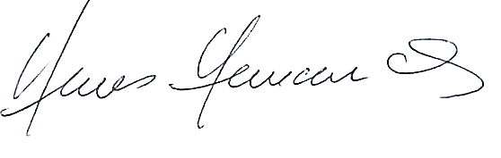**NOTIFÍQUESE Y CÚMPLASE**

**HERMES DE JESUS HERNANDEZ VIVES**

**JUEZ**

**REPÚBLICA DE COLOMBIA**

**RAMA JUDICIAL DEL PODER PÚBLICO**

**JUZGADO PROMISCUO MUNICIPAL DE TENERIFE**

**TENERIFE, VEINTISEIS (26) DE MAYO DE DOS MIL VEINTIUNO (2021)**

**REF: ACCION DE TUTELA DE PRIMERA INSTANCIA**

**ACCIONANTE: FRANCISCO ANDRES RACEDO ANGARITA en calidad de representante legal de la sociedad HUGHES DE COLOMBIA S.A.S.**

**ACICONADO: SECRETARÍA DE HACIENDA DE TENERIFE, MAGDALENA**

**RAD: 2021-00036-00**

**OFICIO No: 0490**

**Señor:**

**ANDRES DEL PORTILLO SIMANCA**

**ALCALDE MUNICIPAL DE TENERIFE, MAGDALENA**

**E.S.D**

**Cordial saludo,**

Por medio de la presente se le notifica personalmente la sentencia de fecha 26 de mayo de 2021, por medio del cual se dispuso:

* **PRIMERO: DECLARAR HECHO SUPERADO** las pretensiones de la acción de tutela interpuesta por el señor Francisco Ándres Racedo Angarita en calidad de representante legal de la sociedad Hughes de Colombia S.A.S, por haberse cumplido la finalidad de las pretensiones de la tutela previo a la sentencia.
* **SEGUNDO:** Notifíquese la presente sentencia de conformidad con lo establecido en el articulado 30 del Decreto 2591 de 1991.
* **TERCERO:** En el evento de no ser impugnado este fallo, désele estricto cumplimiento, por Secretaría, a lo previsto en el artículo 31 del decreto 2591 de 1991.

**Se anexa a la presente en formato PDF:**

**-SENTENCIA DE LA FECHA**

**OFICIO DE LA FECHA**

**ANA MARIA RINCON MARQUEZ**

**SECRETARIA**

**REPÚBLICA DE COLOMBIA**

**RAMA JUDICIAL DEL PODER PÚBLICO**

**JUZGADO PROMISCUO MUNICIPAL DE TENERIFE**

**TENERIFE, VEINTISEIS (26) DE MAYO DE DOS MIL VEINTIUNO (2021)**

**REF: ACCION DE TUTELA DE PRIMERA INSTANCIA**

**ACCIONANTE: FRANCISCO ANDRES RACEDO ANGARITA en calidad de representante legal de la sociedad HUGHES DE COLOMBIA S.A.S.**

**ACICONADO: SECRETARÍA DE HACIENDA DE TENERIFE, MAGDALENA**

**RAD: 2021-00036-00**

**OFICIO No: 0491**

**Señor:**

**TESORERIA**

**ALCALDIA MUNICIPAL DE TENERIFE, MAGDALENA**

**E.S.D**

**Cordial saludo,**

Por medio de la presente se le notifica personalmente la sentencia de fecha 26 de mayo de 2021, por medio del cual se dispuso:

* **PRIMERO: DECLARAR HECHO SUPERADO** las pretensiones de la acción de tutela interpuesta por el señor Francisco Ándres Racedo Angarita en calidad de representante legal de la sociedad Hughes de Colombia S.A.S, por haberse cumplido la finalidad de las pretensiones de la tutela previo a la sentencia.
* **SEGUNDO:** Notifíquese la presente sentencia de conformidad con lo establecido en el articulado 30 del Decreto 2591 de 1991.
* **TERCERO:** En el evento de no ser impugnado este fallo, désele estricto cumplimiento, por Secretaría, a lo previsto en el artículo 31 del decreto 2591 de 1991.

**Se anexa a la presente en formato PDF:**

**-SENTENCIA DE LA FECHA**

**OFICIO DE LA FECHA**

**ANA MARIA RINCON MARQUEZ**

**SECRETARIA**

**REPÚBLICA DE COLOMBIA**

**RAMA JUDICIAL DEL PODER PÚBLICO**

**JUZGADO PROMISCUO MUNICIPAL DE TENERIFE**

**TENERIFE, VEINTISEIS (26) DE MAYO DE DOS MIL VEINTIUNO (2021)**

**REF: ACCION DE TUTELA DE PRIMERA INSTANCIA**

**ACCIONANTE: FRANCISCO ANDRES RACEDO ANGARITA en calidad de representante legal de la sociedad HUGHES DE COLOMBIA S.A.S.**

**ACICONADO: SECRETARÍA DE HACIENDA DE TENERIFE, MAGDALENA**

**RAD: 2021-00036-00**

**OFICIO No: 0492**

**Señor:**

**FRANCISCOANDRES RACEDO ANGARITA**

**franciscoracedoabogado@gmail.com**

**E.S.D**

**Cordial saludo,**

Por medio de la presente se le notifica personalmente la sentencia de fecha 26 de mayo de 2021, por medio del cual se dispuso:

* **PRIMERO: DECLARAR HECHO SUPERADO** las pretensiones de la acción de tutela interpuesta por el señor Francisco Ándres Racedo Angarita en calidad de representante legal de la sociedad Hughes de Colombia S.A.S, por haberse cumplido la finalidad de las pretensiones de la tutela previo a la sentencia.
* **SEGUNDO:** Notifíquese la presente sentencia de conformidad con lo establecido en el articulado 30 del Decreto 2591 de 1991.
* **TERCERO:** En el evento de no ser impugnado este fallo, désele estricto cumplimiento, por Secretaría, a lo previsto en el artículo 31 del decreto 2591 de 1991.

**Se anexa a la presente en formato PDF:**

**-SENTENCIA DE LA FECHA**

**OFICIO DE LA FECHA**

**ANA MARIA RINCON MARQUEZ**

**SECRETARIA**

1. Corte Constitucional, sentencias T-970 de 2014 (MP Luis Ernesto Vargas Silva), T-597 de 2015 (MP Jorge Ignacio Pretelt Chaljub), T-669 de 2016 (MP Jorge Iván Palacio Palacio), T-021 de 2017 (MP Luis Guillermo Guerrero Pérez), T-382 de 2018 (MP Gloria Stella Ortiz Delgado), entre otras.